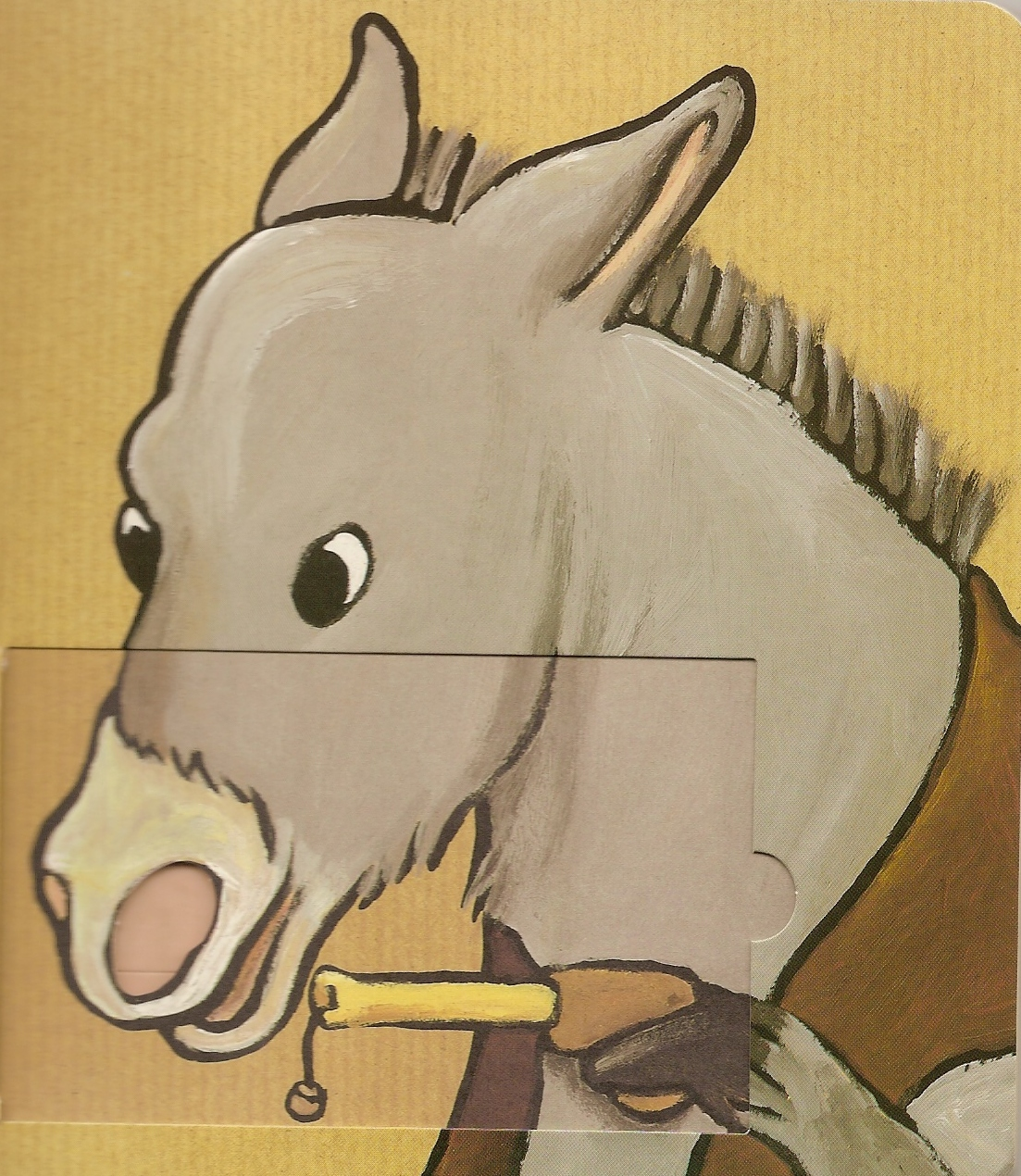

L’ANE
L’âne
L’âne
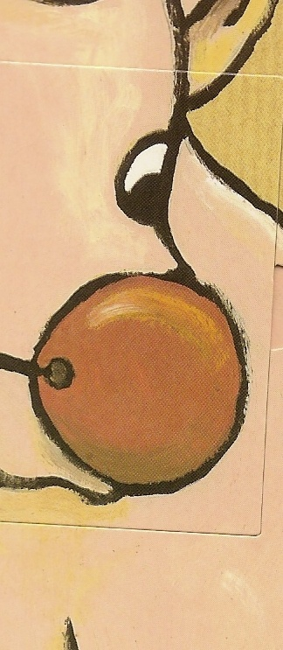

LE NEZ DE CLOWN
Le nez de clown
Le nez de clown

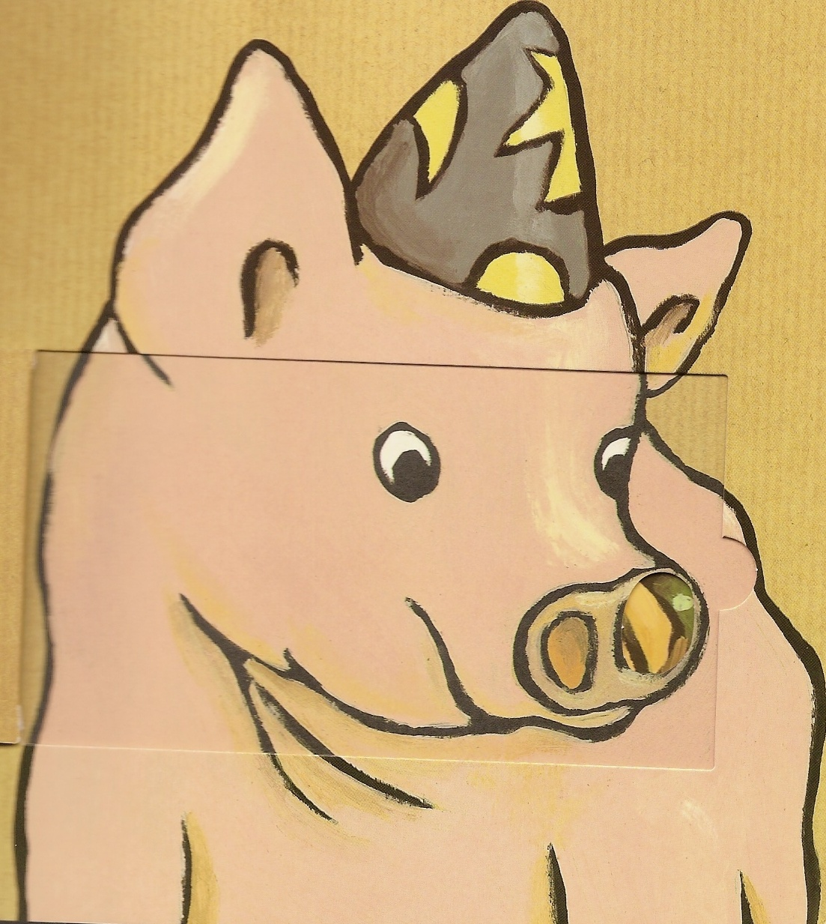

LE COCHON
Le cochon
Le cochon
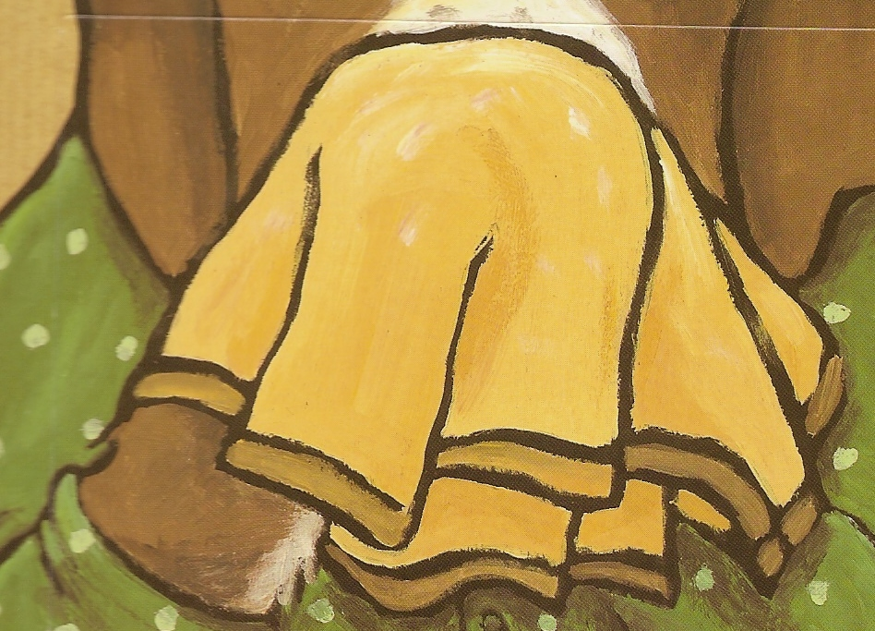

LE MOUCHOIR
Le mouchoir
Le mouchoir
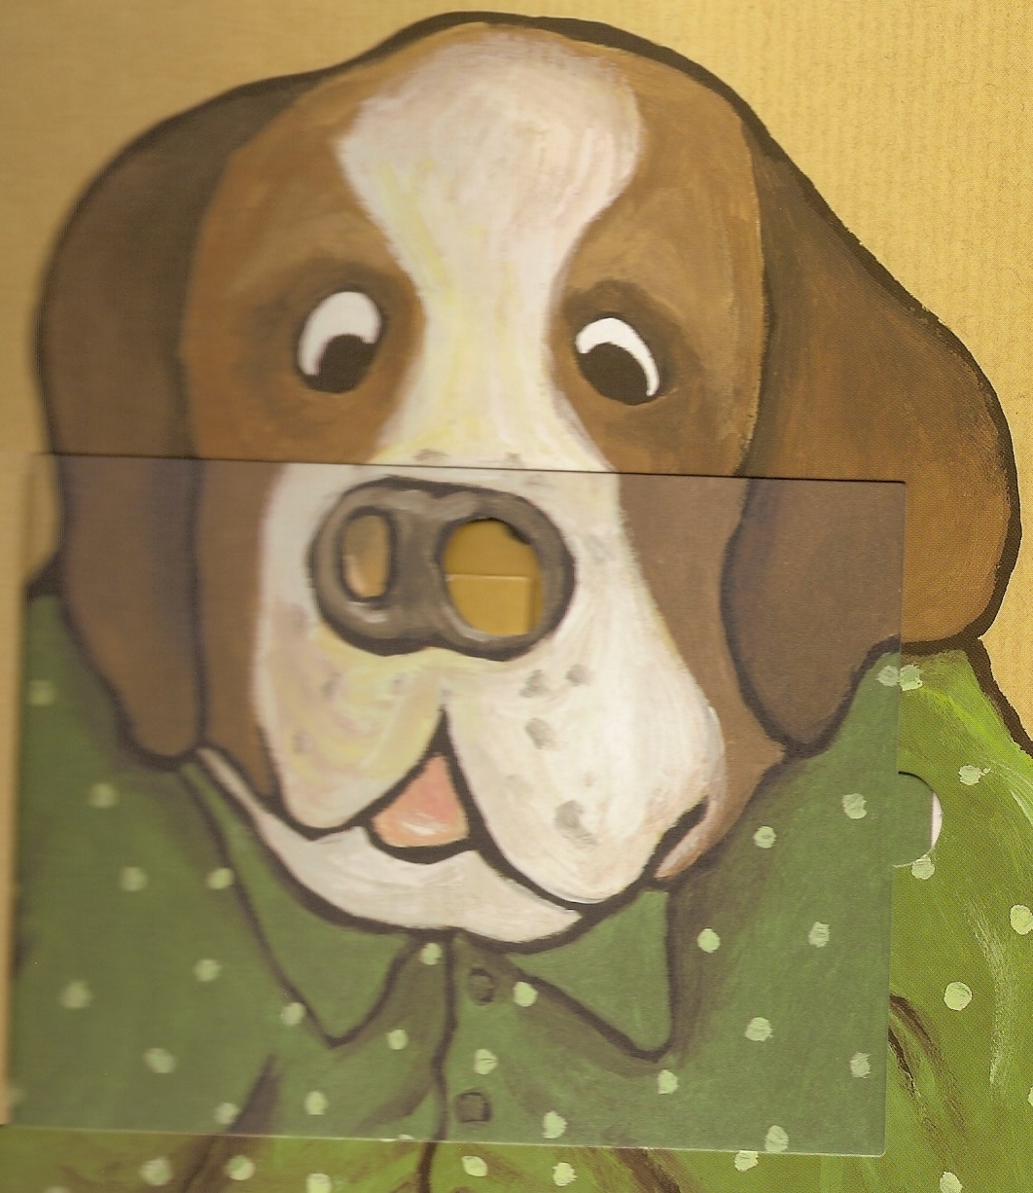

LE CHIEN
Le chien
Le chien
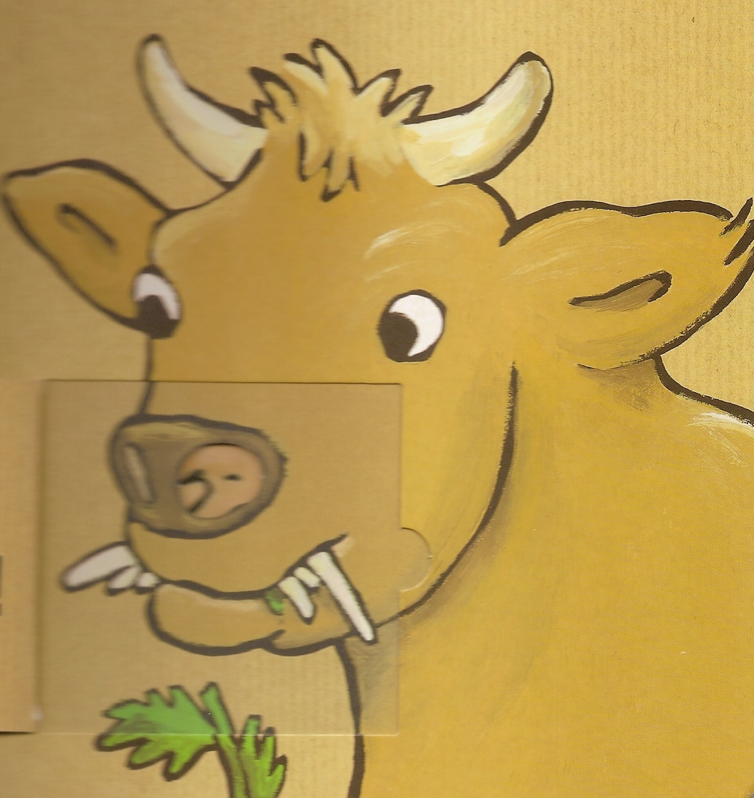

LA VACHE
La vache
La vache
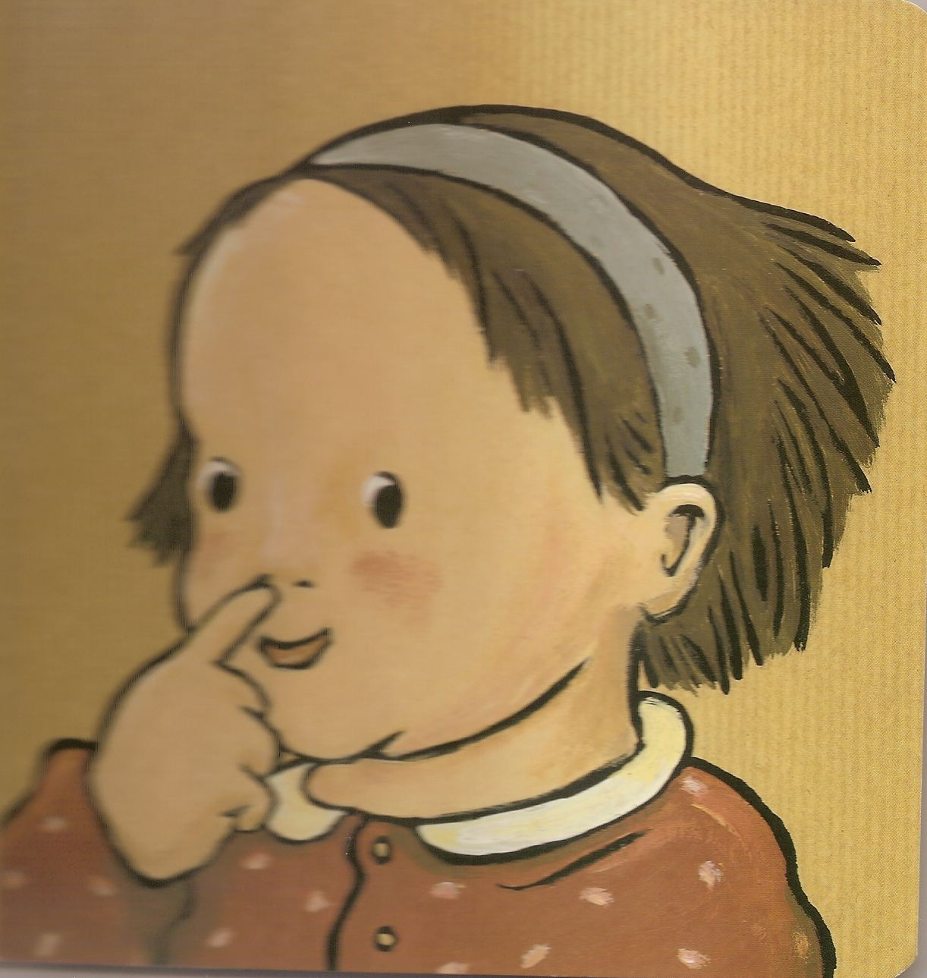

LA FILLE
La fille
La fille

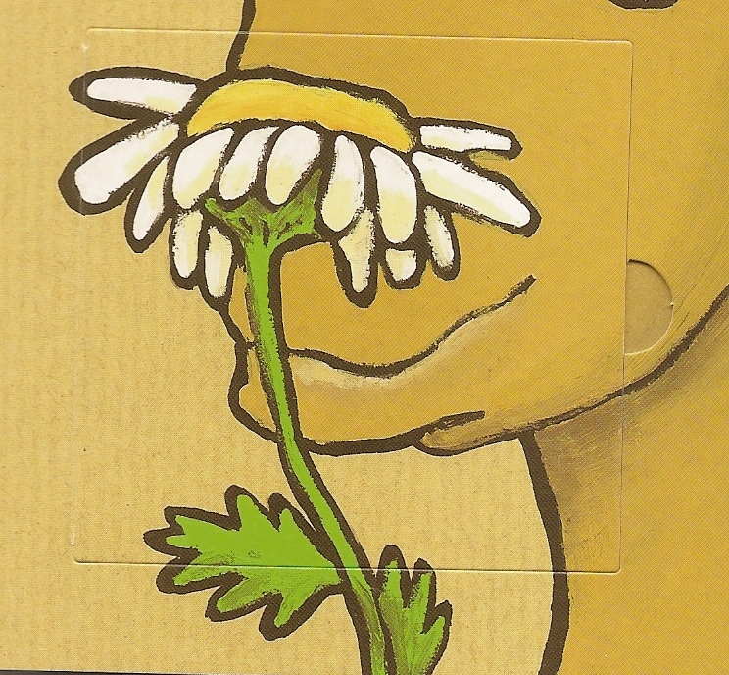

LA MARGUERITE
La marguerite
La marguerite

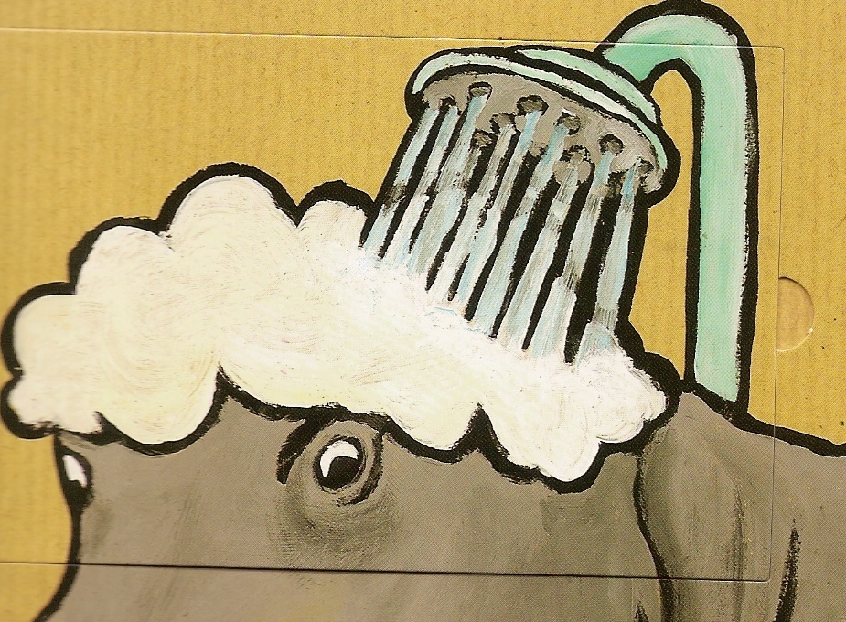

LE SHAMPOING
Le shampoing
Le shampoing

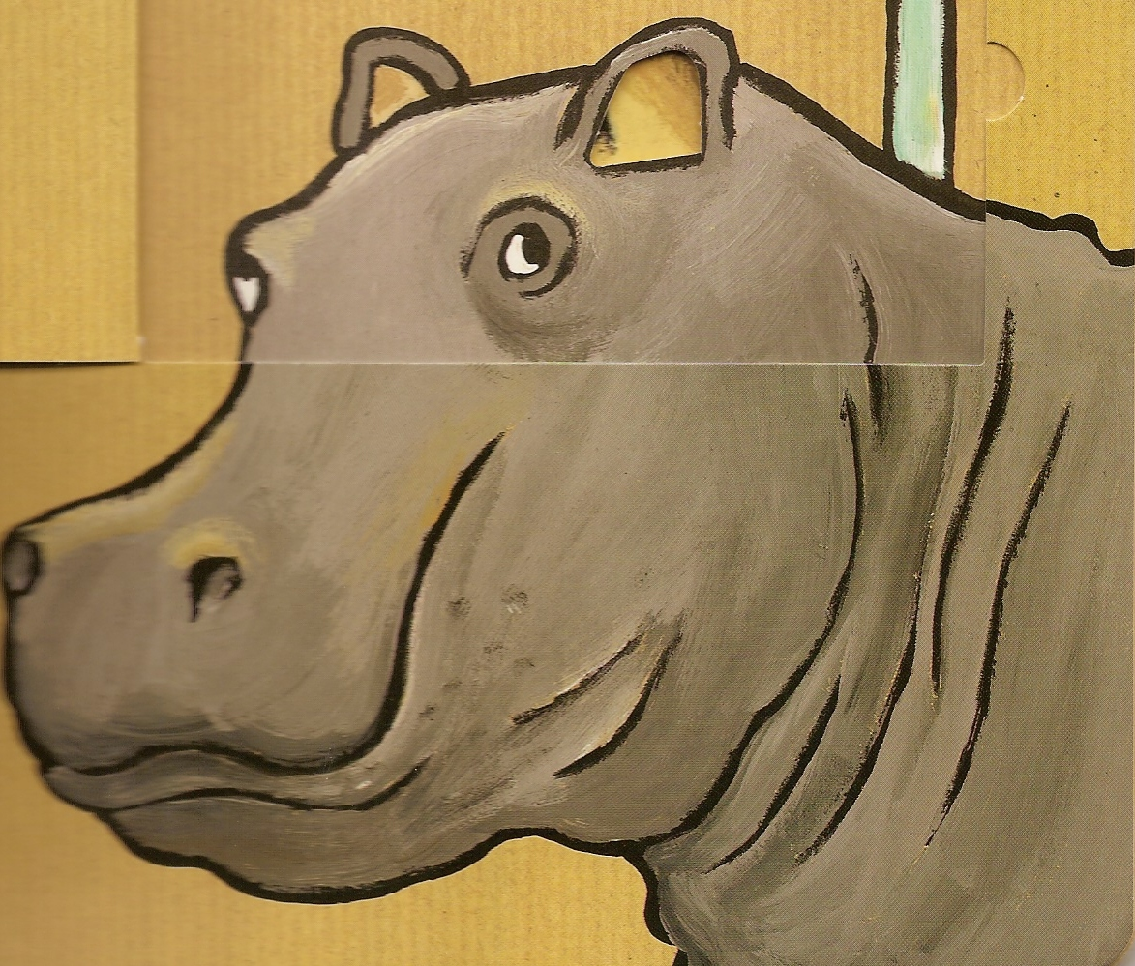

L’HIPPOPOTAME
L’hippopotame
L’hippopotame
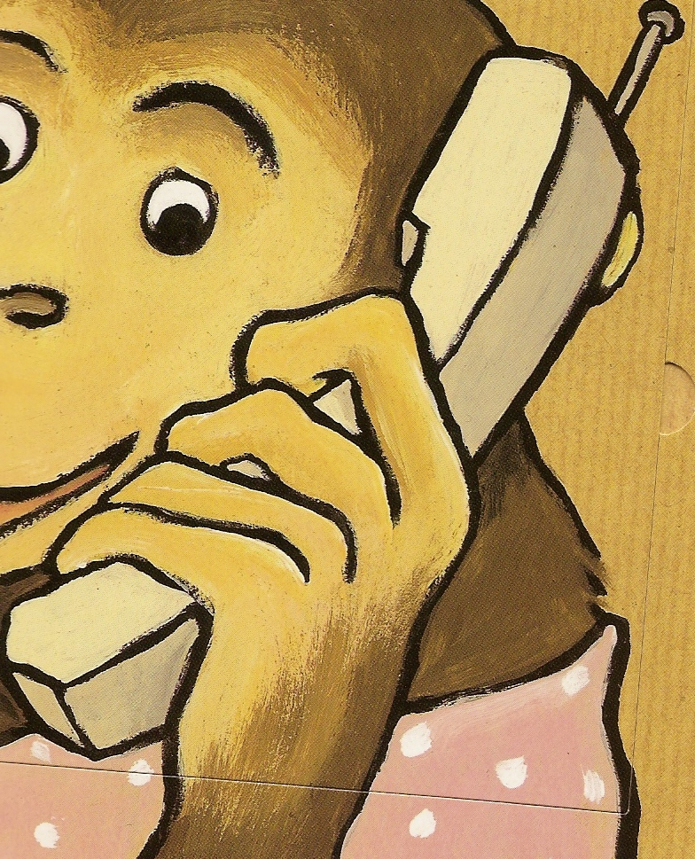

LE TELEPHONE
Le téléphone
Le téléphone
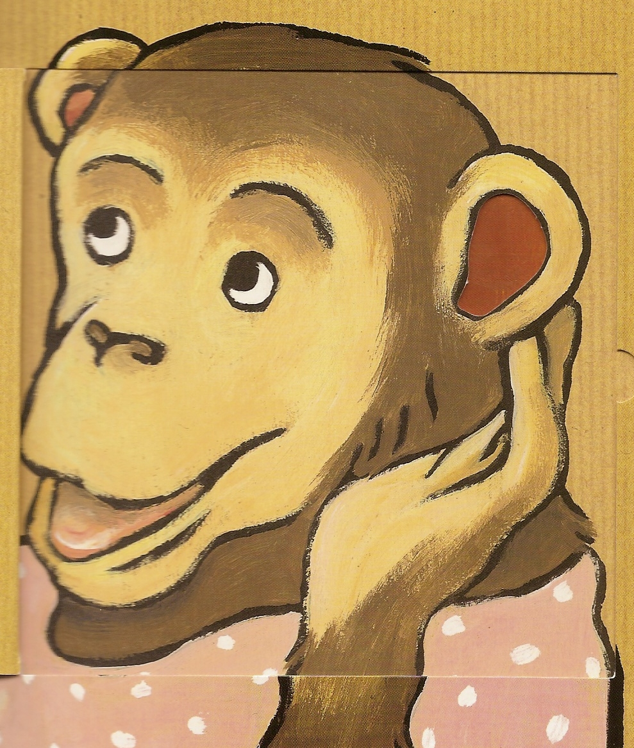

LE SINGE
Le singe
Le singe
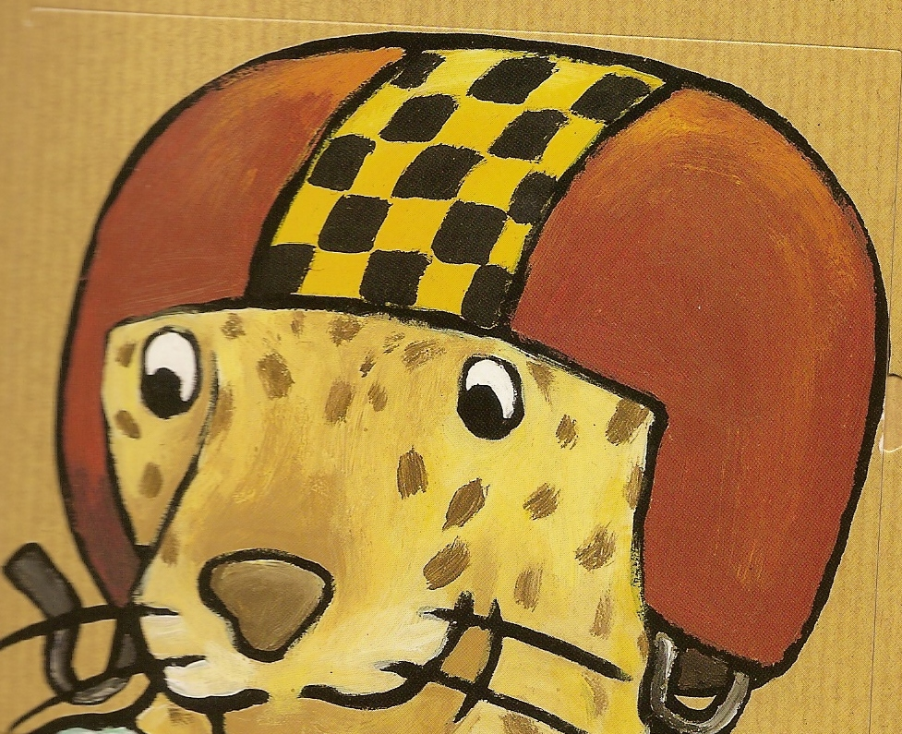

LE CASQUE
Le casque
Le casque

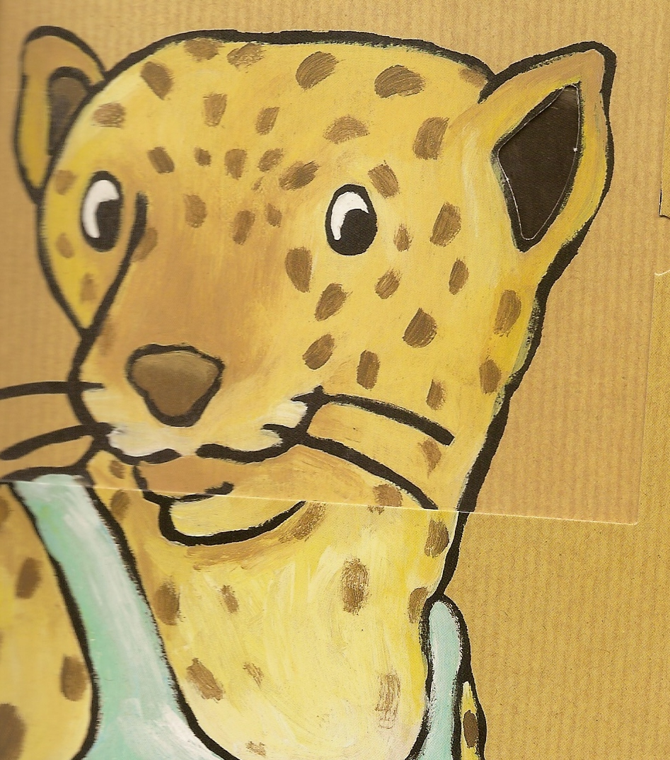

LE GUEPARD
Le guépard
Le guépard
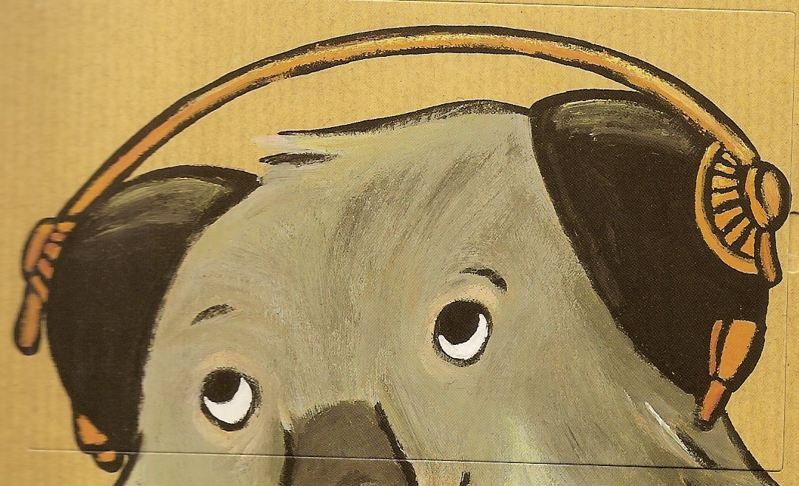

LES ECOUTEURS
Les écouteurs
Les écouteurs
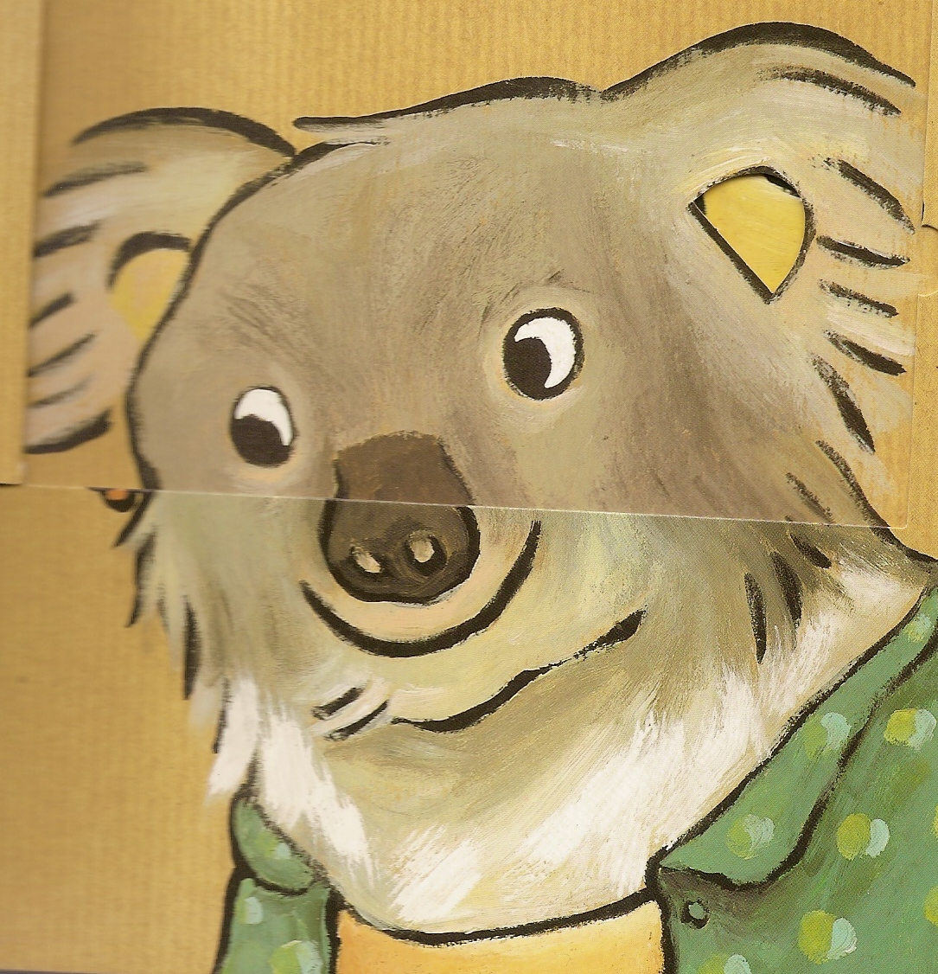

LE KOALA
Le koala
Le koala
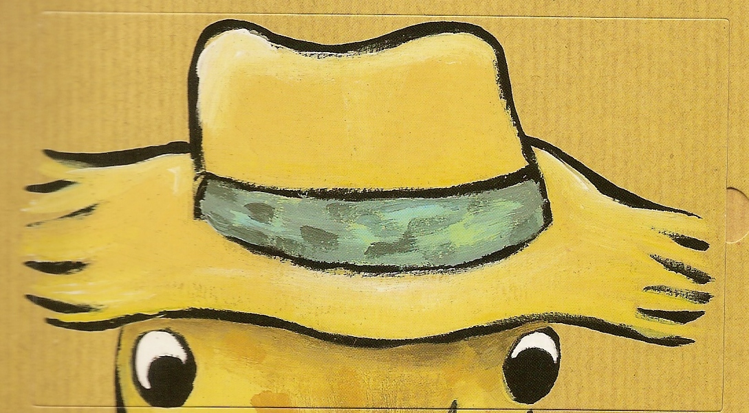

LE CHAPEAU
Le chapeau
Le chapeau

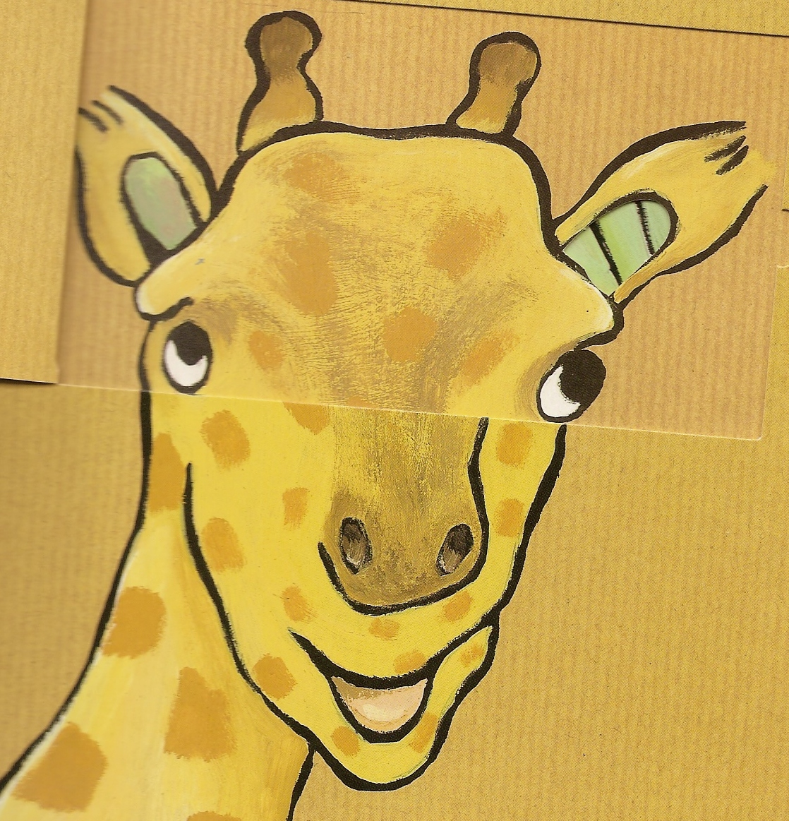

LA GIRAFE
La girafe
La girafe

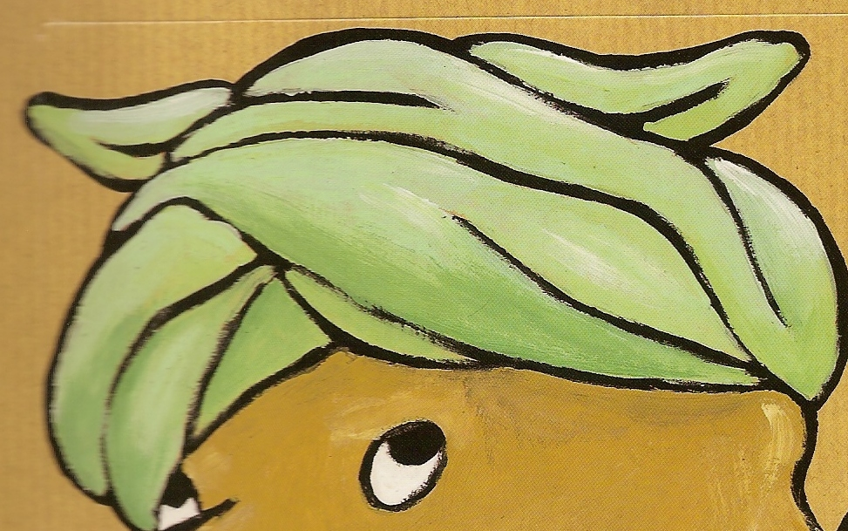

LE TURBAN
Le turban
Le turban

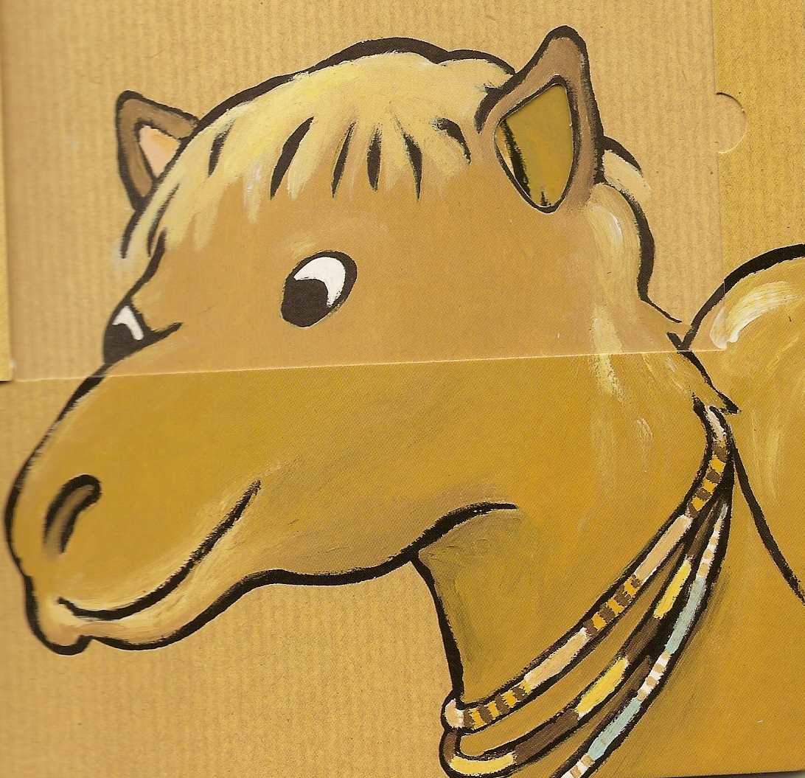

LE CHAMEAU
Le chameau
Le chameau

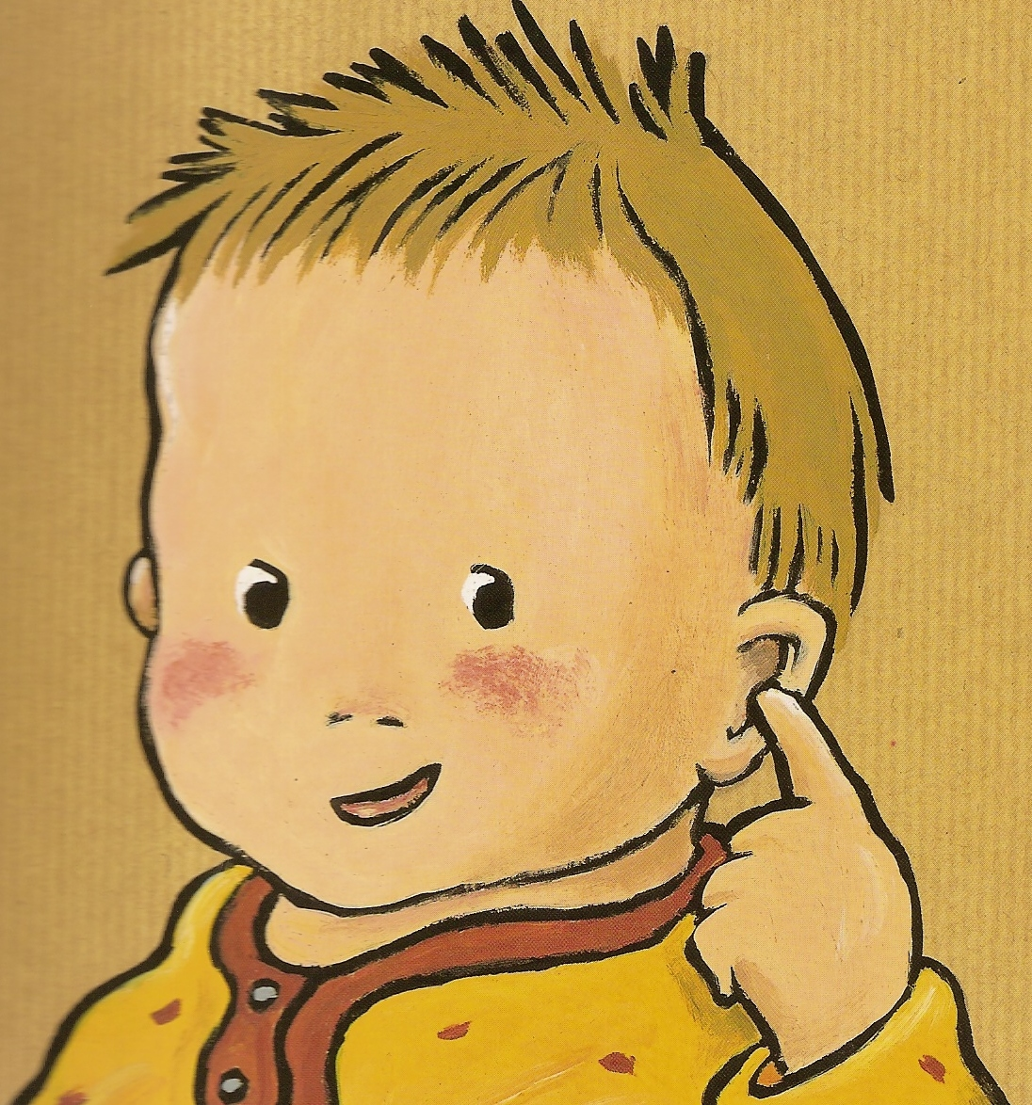

LE GARCON
Le garçon
Le garçon

